1、单位全称发到QQ上
2、钉钉申请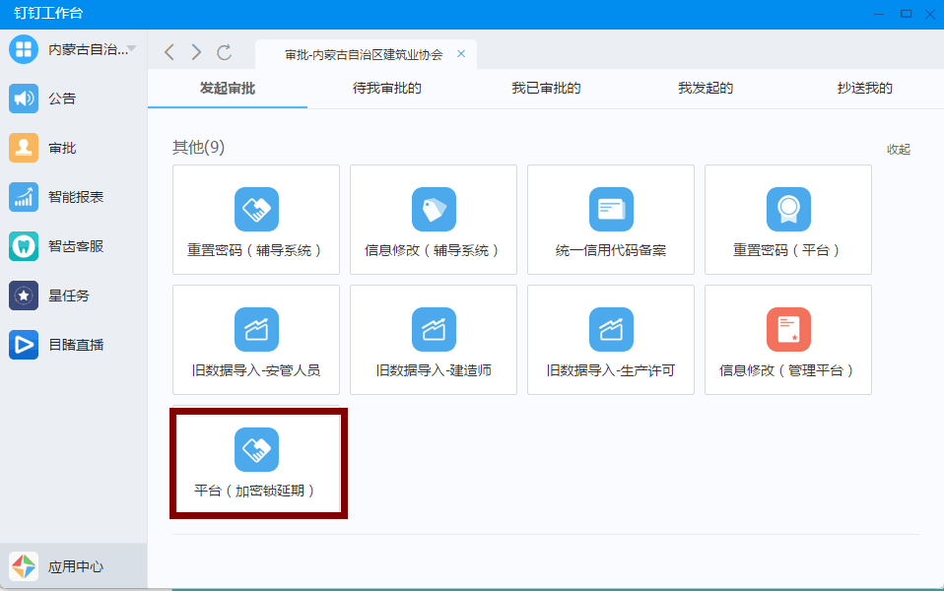
系统操作员表格下载
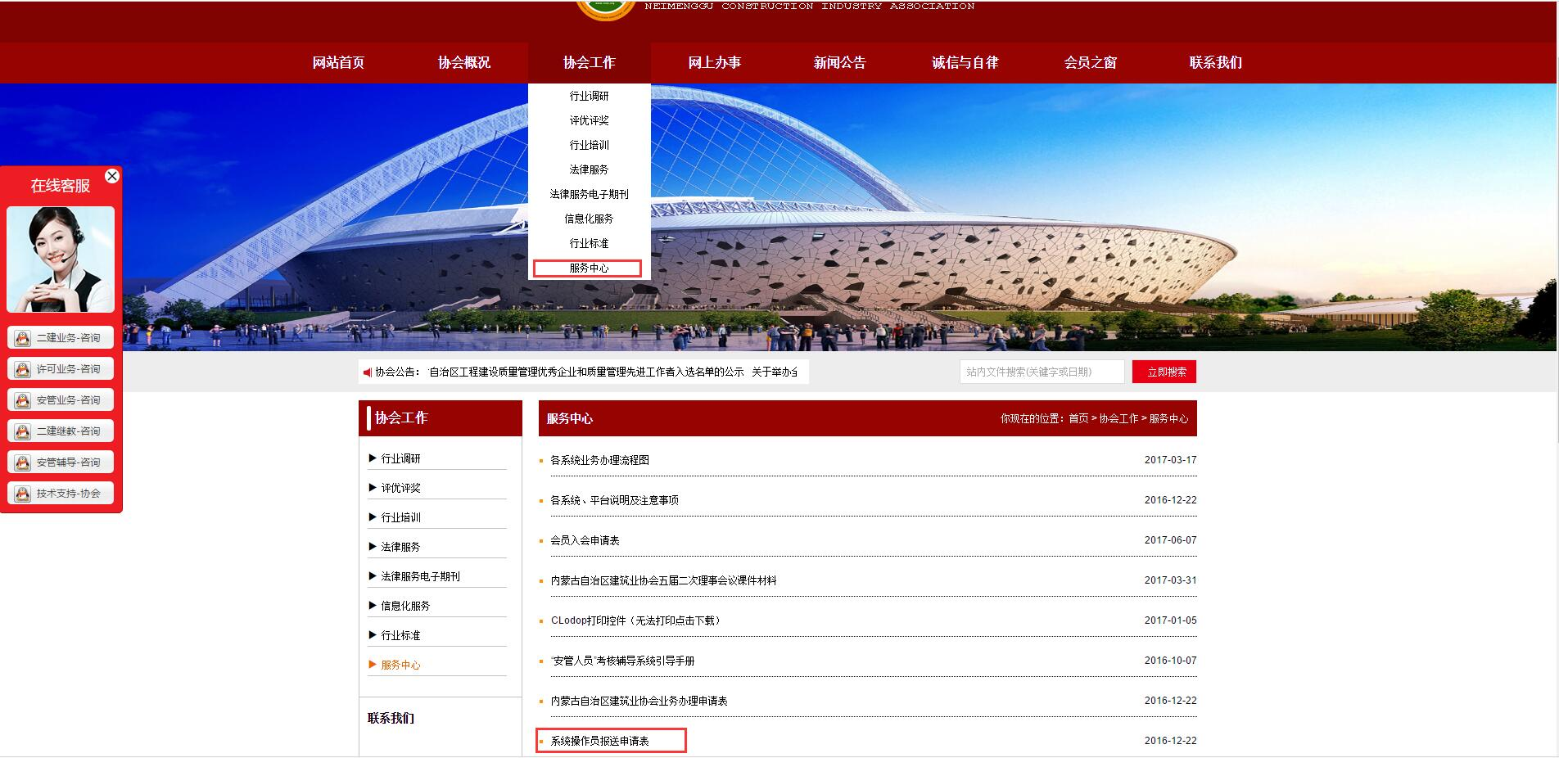
（委托书无固定模式，百度即可）
3、委托书和系统操作员需要原件邮寄，地址：内蒙古呼和浩特市赛罕区锡林南路永光巷28号 内蒙古建筑业协会会行业发展与会员服务部收。电话：6915199
4、等待审核即可

